**中山大学附属第六医院**

**2021年住院医师招生考试指引**

一.考试要求

(1)笔试时间：2021年6月15日17:00-18:30，考试时间为90分钟。

(2)考试内容：笔试试题主要来源于执业医师考试题库，单选题型，共150道题，满分150分。

(3)考生可于6月16日10:00后登陆考试系统查看成绩。

(4)手机下载app“智医云”，无需注册，账号已全部导入，登录账号为“020+手机号码”，密码为“123456”。

(5)点击右上角，确认服务器已选择“炬海医院云平台”

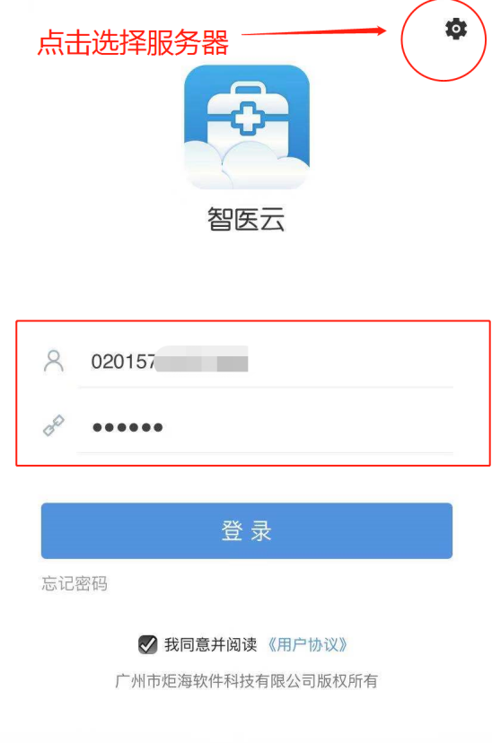 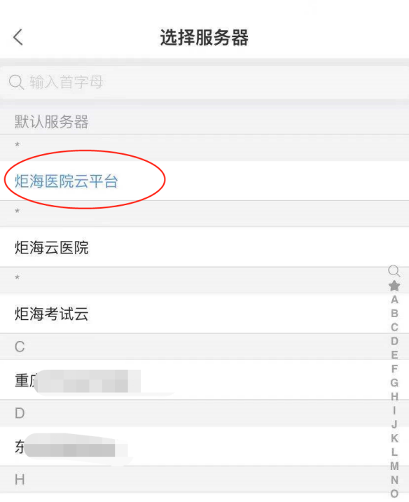

（6）登录后核对界面的姓名是否为本人，点击下方“考试”可以进入考试界面，点击“正式考试”，出现试题“2021年住院医师医师招生考试（测试用途）”，该试题为测试使用，大家点击进入进行测试，熟悉操作。

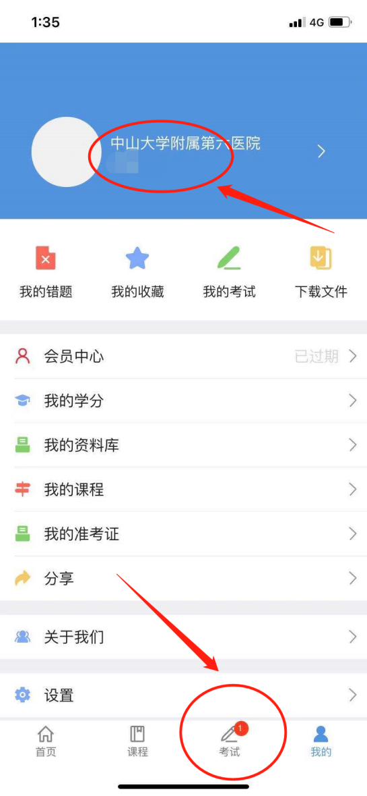 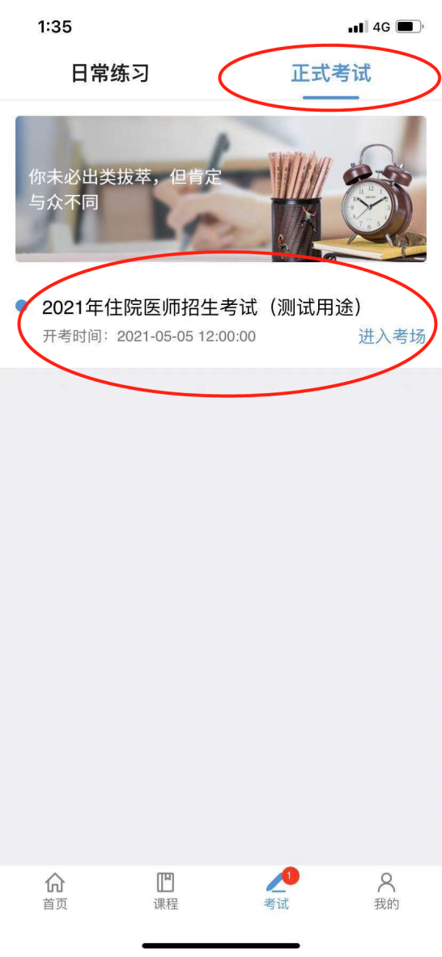

（7）进入考试后，如有电话、或切换界面等操作，考试会锁定，超过次数后会直接交卷，尽量调至飞行模式连接无线网进行考试。

二.视频监控要求

(1) 硬件要求：电脑一台、摄像头一个，网络。

(2)下载并安装“腾讯会议”软件（群文件下载TencentMeeting），自行注册并保存好密码，登录后输入“会议号”（会议号在考试当天考前公布），“名称”输入自己的姓名，勾选“入会开启摄像头”。

（3）调整摄像头位置，正对本人，保持电脑会议画面出现本人考试状态，要求考生至少上半身、手机等均应出现在画面内。

